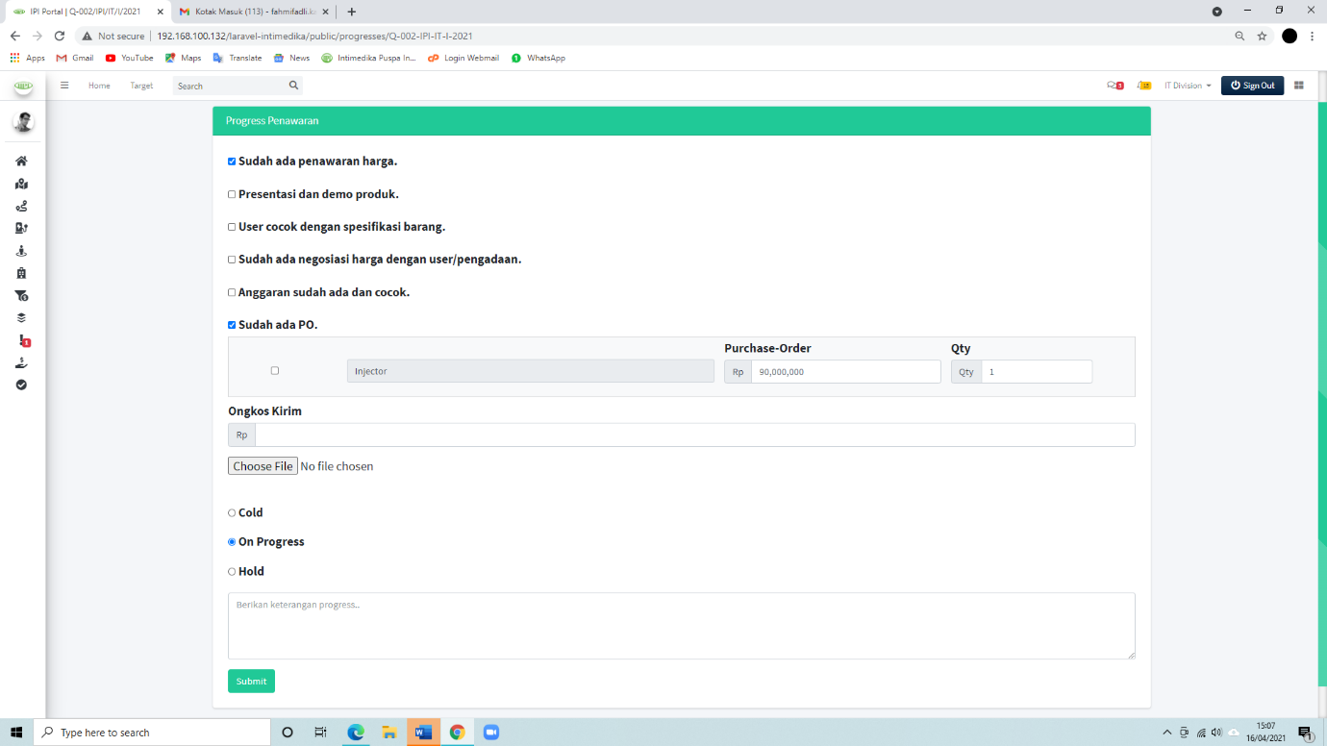  
Di form progress penawaran ditambahkan kolom cn dan komisi

Untuk kolom CN rumah sakit opsional persenannya, untuk komisi semua alat dan bhp 1% dan ris pacs 3%

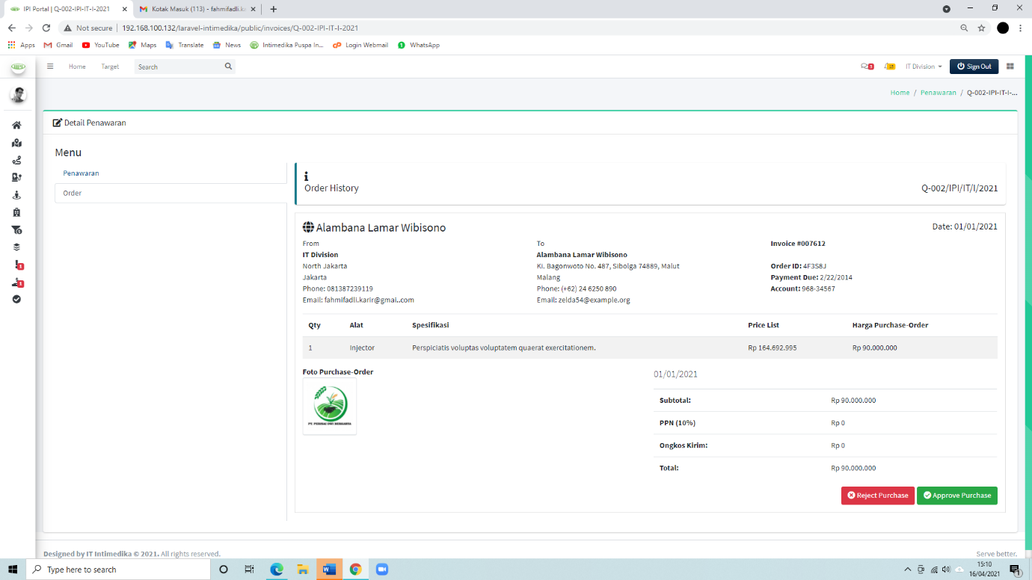

CN dan komisi tidak ditampilkan di order history tapi dibuatkan dua button baru di bawah penawaran dan order

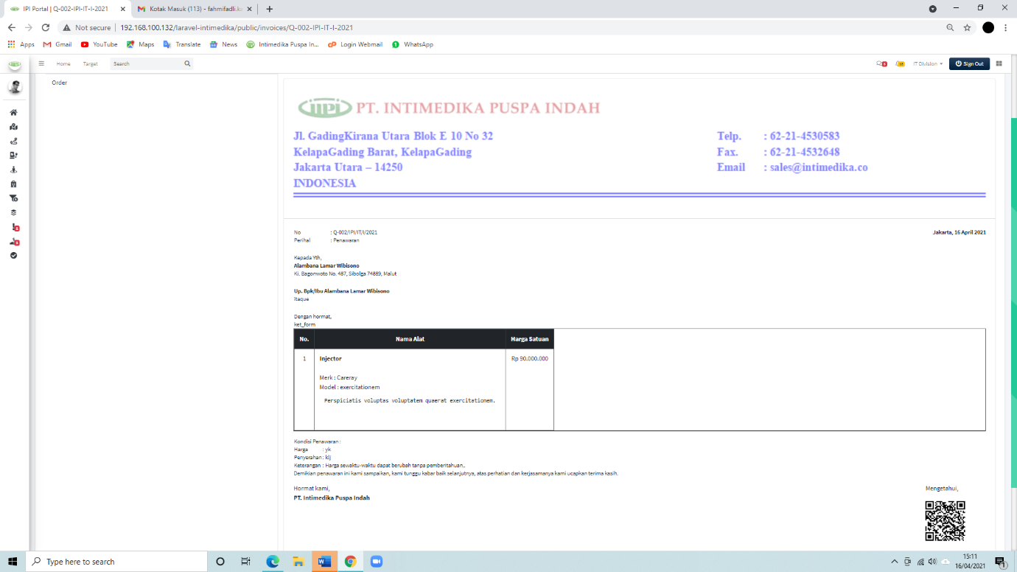

Untuk penawaran, harga final tidak ditampilkan di formnya yang ditampilkan harga awal penawaran

Harga final dari progress penawaran di tampilkan di bawah button penawaran, jadi susunannya :

Penawaran

Harga final (Langsung ditampilkan harganya)

Order history

CN

Komisi